Ajouter la colonne Solde comme GPI au dossier quand on récupère un élève dans AG
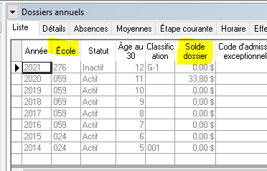

Récupérer un dossier dans AG
